Каратузский сельсовет

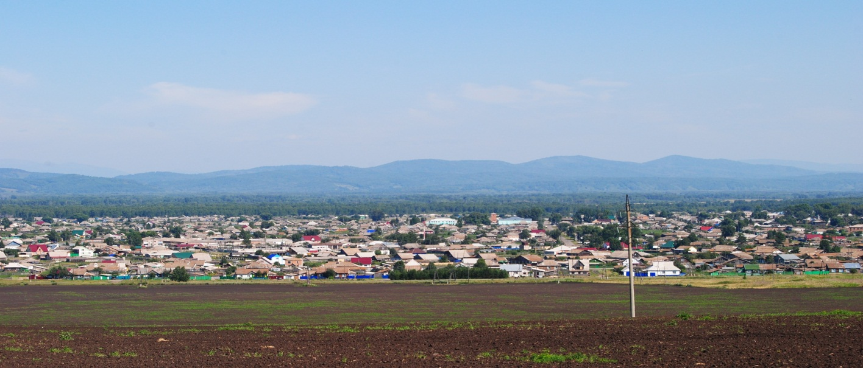

№ 10 (307) от 24 ноября 2020 г.

с. Каратузское

АДМИНИСТРАЦИЯ КАРАТУЗСКОГО СЕЛЬСОВЕТА

ПОСТАНОВЛЕНИЕ

17.11.2020г. | с. Каратузское | №169 -П

Об утверждении платы за содержание и ремонт жилых помещений муниципального жилого фонда на территории Каратузского сельсовета

В соответствии с Жилищным кодексом Российской Федерации, Феде-ральным законом от 06.10.2003 № 131 –ФЗ «Об общих принципах организации местного самоуправления в Российской Федерации», Постановлением Правительства Российской Федерации от 03.04.2013 № 290 «О минимальном перечне услуг и работ, необходимых для обеспечения надлежащего содержания общего имущества в многоквартирном доме, и порядке их оказания и выполнения», Постановлением Правительства Российской Федерации от 13.08.2006 № 491 «Об утверждении Правил содержания общего имущества в много-квартирном доме и Правил изменения размера платы за содержание и ремонт жилого помещения в случае оказания услуг и выполнения работ по управлению, содержанию и ремонту общего имущества в многоквартирном доме ненадлежащего качества и (или) с перерывами, превышающими установленную продолжительность», руководствуясь Уставом Каратузского сельсовета Каратузского района Красноярского края,
ПОСТАНОВЛЯЮ:
- Установить ежемесячную плату за содержание и ремонт жилого помещения для нанимателей жилых помещений по договорам социального найма муниципального жилищного фонда, для собственников жилых помещений, которые не приняли решение о выборе способа управления много-квартирным домом, согласно приложению № 1 к настоящему постановлению
- Признать утратившим силу постановление от 23.12.2020г № 181-П. «Об утверждении платы за содержание и ремонт жилых помещений муниципального жилищного фонда на территории Каратузского сельсовета».
- Контроль за исполнением настоящего постановления оставляю за собой.
- Настоящее Постановление вступает в силу в день, следующий за днем его официального опубликования в печатном издании «Каратузский вестник».

И.о Главы Каратузского сельсовета | А. М. Болмутенко

Приложение № 1
к постановлению
от 17.11.2020 № 169 -П

Ежемесячная плата за содержание и ремонт жилого помещения для нанимателей жилых помещений по договорам социального найма муниципального жилищного фонда, для собственников жилых помещений, которые не приняли решение о выборе способа управления многоквартирным домом

№  п/п | Плата за содержание (в зависимости от факторов, указанных в п. 11 приложения 1 постановления Правительства Российской Федерации от 13.08.2006 № 491) и ремонт жилого помещения | Размер платы за 1 кв. м занимаемой общей площади жилого помещения (в руб./м2, с НДС)
1. | Плата за содержание и ремонт жилого помещения в доме с водопроводом, с центральным отоплением, с центральной канализацией, в том числе: | 46,5
 | а) содержание общего имущества; | 27,73
 | б) текущий ремонт общего имущества | 13
 | в) услуги и работы по управлению многоквартирным домом | 5,77

КАРАТУЗСКИЙ СЕЛЬСКИЙ СОВЕТ ДЕПУТАТОВ

ПОСТАНОВЛЕНИЕ

18.11.2020г. с. Каратузское № 1-П

О регистрации депутатской группы Всероссийской политической партии «ЕДИНАЯ РОССИЯ» в Каратузском сельском Совете депутатов

В соответствии со статьей 25.1 Регламента Каратузского сельского Совета депутатов, на основании письменного уведомления руководителя депутатской группы Всероссийской политической партии «ЕДИНАЯ РОССИЯ» в Каратузском сельском Совете депутатов, ПОСТАНОВЛЯЮ:
1. Зарегистрировать депутатскую группу Всероссийской политической партии «ЕДИНАЯ РОССИЯ» в Каратузском сельском Совете депутатов.
2. Постановление вступает в силу со дня подписания.

Председатель Каратузского
сельского Совета депутатов О.В.Федосеева

Выпуск номера подготовила администрация Каратузского сельсовета.
Тираж: 50 экземпляров.
Адрес: село Каратузское улица Ленина 30

